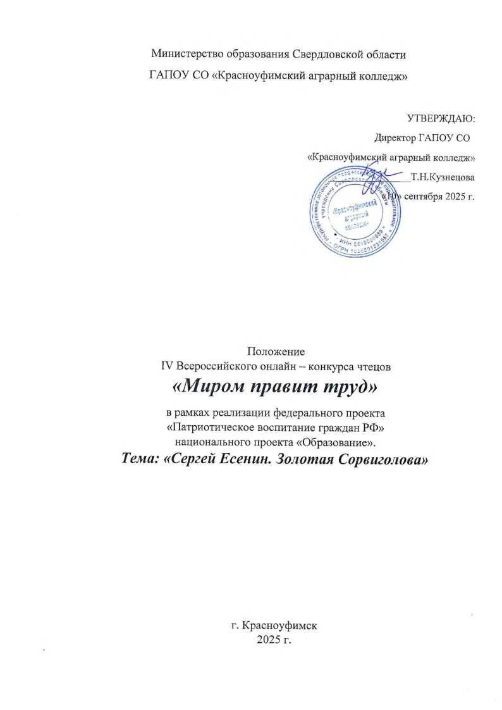

1. Общие положения.
  - Настоящее Положение (далее – Положение) определяет порядок организации и проведения IV Всероссийского онлайн – конкурса чтецов «Миром правит труд» (далее Конкурс) для обучающихся образовательных организаций ДО, ОО, ПОО в возрасте 5 – 20 лет.
  - Конкурс посвящен 130-летию со дня рождения великого русского поэта Сергея Александровича Есенина и 85-летию системы СПО.
  - Информация о Конкурсе размещается на официальном сайте ГАПОУ СО «Красноуфимский аграрный колледж» -https://agrokolledg.uralschool.ru в разделе абитуриенту.
  - Настоящее Положение разработано в соответствии с планом работы ГАПОУ СО «Красноуфимский аграрный колледж» (далее - Колледж), планом работы библиотеки ГАПОУ СО «Красноуфимский аграрный колледж».
  - Организатором Конкурса является:
Библиотека ГАПОУ СО «Красноуфимский аграрный колледж».

2. Цель и задачи Конкурса.
2.1 Цель Конкурса – популяризация поэтического наследия С.А. Есенина в контексте патриотического воспитания и сохранения культурной памяти у подрастающего поколения.
2.2 Задачи:
2.2.1 Формирование представления детей и молодежи о личности С.А. Есенина, основных темах и жанрах его произведений;
2.2.2 Развитие мотивации к интеллектуальной деятельности;
2.2.3 Повышение уровня духовной культуры и воспитание положительного эмоционального отношения к русской литературе и поэзии Серебряного века;
2.2.3 Популяризация искусства художественного чтения, развитие навыков публичных выступлений;
2.2.4 Выявление лучших чтецов среди детей и молодежи.
2.2.5 Повышение значимости библиотеки как хранителя и популяризатора литературного наследия русского народа.
Участники конкурса.
3.1. Участниками Конкурса являются обучающиеся образовательных организаций ДО, ОО, ПОО в возрасте от 5 до 20 лет (включительно), как индивидуально, так и в составе коллектива.
3.2 Участники Конкурса делятся на возрастные группы:
- младшая группа от 5 до 10 лет;
- средняя группа - от 11 до 14 лет (обучающиеся 5 - 9 классов);
- старшая группа - от 15 до 20 лет (обучающиеся 9 -11 классов и лицеев, студенты колледжей, техникумов). Смотреть Приложение №1.
3.3 Образовательная организация может представить на Конкурс неограниченное количество работ в каждой возрастной группе.
3.4 Участник может представить только одну работу на Конкурс независимо от номинации.
3.5. В каждой номинации работы оцениваются отдельно и определяются призовые места.

- Экспертная комиссия Конкурса.
4.1 Работы будут оцениваться независимой экспертной комиссией,
состав которой формируется организационным комитетом конкурса.
4.2 Список экспертов может меняться и дополняться в процессе проведения Конкурса.
4.3 Экспертная комиссия вправе определить дополнительные призовые места.

- Сроки и место проведения.
  - Место проведения: ГАПОУ СО «Красноуфимский аграрный
колледж», форма проведения онлайн.
5.2 Сроки проведения:
Первый этап – с 15 сентября по 05 октября 2025 г. – сбор заявок, прием работ, проверка работ на соответствие требованиям согласно Положению. (см. Приложение №1)
Второй этап – с 06 октября по 12 октября 2025 г.– оценка конкурсных работ экспертной комиссией, подведение итогов (см. Приложение №2).
Третий этап – 13 октября по 17 октября 2025 г.– оформление наградных документов.

6. Организация и порядок проведения Конкурса.
6.1 Колледж определяет порядок проведения и участия в Конкурсе, его организационно - методическое обеспечение, порядок определения победителей и призеров.
6.2 Вся полнота ответственности за точное соблюдение положений текста настоящего Положения и всех его Дополнений во время проведения Конкурса возлагается на организаторов Конкурса.
6.3 Участие в Конкурсе осуществляется путем самостоятельной загрузки творческой работы (видеоролика) на страницу группы ВКонтакте - Конкурс «Миром правит труд» https://vk.com/club219458815
6.4 Необходимо вступить в группы организаторов Конкурса ВКонтакте:
Конкурс «Миром правит труд» https://vk.com/club219458815 и Библиотека Красноуфимского аграрного колледжа: https://vk.com/public198423069 и https://t.me/bibliotekaAgroK

6.5 Материалы размещаются в сопровождении хэштегов #МиромПравитТруд2025
#Есенин130
#БиблиотекаКрасноуфимскогоАграрногоКолледжа
6.6 В тексте публикации следует указать данные, необходимые для
подведения итогов Конкурса: фамилию и имя участника, возраст, населенный пункт проживания, полное название образовательной организации, автора и название стихотворения.
6.7 Для получения благодарностей руководителям, оказавшим помощь
участникам Конкурса, в тексте публикации должны быть указаны данные, необходимые для их заполнения: фамилия, имя, отчество руководителя (обязательно), должность и наименование образовательной организации.
6.8 Участвуя в Конкурсе, вы даете согласие на обработку своих персональных данных.
6.9 Работы, оформление которых не соответствует требованиям, к рассмотрению приниматься не будут.
6.10 Участие в конкурсе бесплатное.
7. Требования к конкурсным работам.
7.1. Творческая работа должна содержать видеоролик, где участник наизусть выразительно читает стихотворение или отрывок из поэмы Сергея Есенина.
7.2. На Конкурс принимаются творческие работы на лучшее исполнение стихотворных произведений, исполненные на русском языке. Длительность выступления - не более 5 минут. Декламация записывается на видео в формате AVI или MP4.
7.3. Видеоролик записывается участником Конкурса или его представителем самостоятельно. В качестве фона декламации стихотворения можно использовать атрибуты и костюмы, соответствующие теме, музыкальное сопровождение и иные аудиовизуальные средства. В видеоролике должно быть отчетливо видно лицо участника. Каждый участник выступает индивидуально, коллективное прочтение стихов предусмотрено.
7.4 Подача заявки на участие в Конкурсе является свидетелем того, что участники ознакомились с настоящим Положением, согласны с его требованиями, а также дают согласие на обработку персональных данных, публикацию конкурсных работ и размещение этих материалов в сети «Интернет» и средствах массовой информации (в соответствии с требованиями Федерального закона «О персональных, данных» № 152 - ФЗ от 27.07.2006 г.).
7.5. Творческую работу необходимо разместить на странице группы ВКонтакте Конкурс «Миром правит труд» https://vk.com/club219458815
с 15 сентября по 05 октября 2025 года.

8. Оценка представленных материалов.
8.1 Творческие работы оцениваются в соответствии с тематикой Конкурса, учитывается оригинальность, творческий подход и художественное мастерство.
Победители и призеры Конкурса определяются на основании результатов оценки работ участников Конкурса в соответствии с критериями, указанными в настоящем Положении, отдельно по каждой номинации в каждой возрастной категории.
8.2 Все творческие работы, представленные на Конкурс, участвуют также в онлайн - голосовании посетителей. Голосование проводится путем нажатия кнопки «Нравится» под видеороликом. В голосовании может принять участие любой
посетитель страницы. Оценить одну творческую работу посетитель может
только один раз за весь период голосования.
8.3 Эксперты оценивают творческие работы по следующим критериям:
- качество технического и художественного исполнения работы;
- осмысленность исполнения;
- использование выразительных средств для передачи содержательной стороны произведения (музыка, костюм, реквизит и т.д.);
- артистичность и оригинальность;
- соответствие исполнения возрасту конкурсанта;

8.4 Бонусный балл (максимальный – 3 балла, минимальный – 1балл) будет выставлен за онлайн – голосование.
Не допускаются:
- несценический внешний вид (спортивная или рабочая одежда, неопрятность);
- речевые и текстуальные ошибки при выступлении;
- неэтичное и бестактное обращение к публике и жюри.

Сумма баллов по всем критериям и итоги онлайн-голосования составит окончательную оценку каждой творческой работы. Результаты участников заносятся в итоговую таблицу. (см. Приложение № 2»)

- Награждение.
  - Информация о результатах Конкурса публикуется на официальном сайте ГАПОУ СО «Красноуфимский аграрный колледж» https://agrokolledg.uralschool.ru/
9.2 Победителями Конкурса считаются три конкурсанта в каждой возрастной категории, набравшие наибольшее количество баллов по основным критериям конкурсного отбора и наибольшее количество голосов в
онлайн-голосовании.
9.3 Победителям будут оформлены Дипломы за 1, 2, 3 место, которые будут расположены на сайте Колледжа https://agrokolledg.uralschool.ru/, где их можно будет самостоятельно скачать и распечатать.
9.4 Всем остальным участникам выдаются электронные сертификаты, а руководителям – благодарственные письма, которые будут оформлены на сайте Колледжа https://agrokolledg.uralschool.ru/, где их можно будет самостоятельно скачать и распечатать.
9.5 Результаты Конкурса и решение экспертной комиссии, организатора по всем вопросам, связанным с проведением Конкурса, считается окончательным, не обсуждаются, не оспариваются и распространяются на всех участников Конкурса.
9.6 Все вопросы, не отраженные в настоящем Положении решаются
организаторами, исходя из сложившейся ситуации.

- Координаты организаторов.

ГАПОУ СО «Красноуфимский аграрный колледж»
Адрес: 623300, Свердловская область, г. Красноуфимск, ул. Пролетарская, 62
Контактная информация:
ГАПОУ СО «Красноуфимский аграрный колледж». Библиотека:
e-mail: biblioteka@agrokolledg.ru
Информацию о Конкурсе можно получить в личных сообщениях
аккаунта https://vk.com/id592391924;
e-mail: invimo@yandex.ru Могильникова Инна Викторовна
Методическое сопровождение Конкурса Снежко Светлана Валерьевна
E-mail: metodkab22agro@gmail.com
8(34394)5-09-29, 89530063045
Техническое сопровождение: Кошелев Михаил Николаевич
E-mail: kak-mk@mail.ru

Приложение №1
к Положению о проведении
Всероссийского онлайн- конкурса
чтецов «Сергей Есенин.
Золотая Сорвиголова»,
утвержденному приказом
директора ГАПОУ СО
«Красноуфимский аграрный колледж»
от 10.09.2025 г. № ….

Сроки и место проведения.
Место проведения: ГАПОУ СО «Красноуфимский аграрный
колледж», форма проведения онлайн.
Сроки проведения
Первый этап – с 15 сентября по 05 октября 2025 г. – сбор заявок, прием работ, проверка работ на соответствие требованиям согласно Положению.
Второй этап – с 06 октября по 12 октября 2025 г.– оценка конкурсных работ экспертной комиссией, подведение итогов
Третий этап – 13 октября по 17 октября 2025 г.– оформление наградных документов.
Участники:
Возрастные категории участников:
младшая группа - от 5 до 10 лет;
средняя группа - от 11 до 14 лет (обучающиеся 5 - 9 классов);
старшая группа - от 15 до 20 лет (обучающиеся 9 - 11 классов, студенты колледжей и лицеев)

Приложение №2
к Положению о проведении
Всероссийского онлайн- конкурса
чтецов «Сергей Есенин.
Золотая Сорвиголова,
утвержденному приказом
директора ГАПОУ СО
«Красноуфимский аграрный колледж»
от 10.09.2025 г. №…

Оценка представленных материалов.
Творческие работы оцениваются на соответствие тематике Конкурса, оригинальности, творческого подхода и художественного мастерства. Победители и призеры Конкурса определяются на основании результатов оценки работ участников Конкурса в соответствии с критериями, указанными в настоящем Положении, отдельно по каждой номинации в каждой возрастной категории.
Все творческие работы, представленные на Конкурс, участвуют также в онлайн - голосовании посетителей. Голосование проводится путем нажатия кнопки
«Нравится» под видеороликом. В голосовании может принять участие любой
посетитель страницы. Оценить одну творческую работу посетитель может
только один раз за весь период голосования.
Эксперты оценивают творческие работы по следующим критериям:
- качество технического и художественного исполнения работы;
осмысленность исполнения;
- использование выразительных средств для передачи содержательной стороны произведения (музыка, пластика, костюм, реквизит и т.д.);
- артистичность и оригинальность;
соответствие исполнения возрасту конкурсанта;
Бонусный балл (максимальный – 3 балла, минимальный – 1балл) будет выставлен за онлайн – голосование.
Не допускаются:
несценический внешний вид (спортивная или рабочая одежда, неопрятность);
речевые и текстуальные ошибки при выступлении;
неэтичное и бестактное обращение к публике и жюри.

Сумма баллов по всем критериям и итоги онлайн-голосования составит окончательную оценку каждой творческой работы. Результаты участников заносятся в итоговую таблицу. (см. Приложение № 2»)

